山东省安丘市东埠初级中学导学案：13.1分子的热运动(人教版九年级物理)
【学习目标】
1.知道分子动理论的内容；
2.会用分子热运动的观点解释扩散现象；
3、知道分子之间存在相互作用力。
【自主预习】请快速阅读课本的相关内容，然后独立完成以下学习任务。
1.分子动理论：物质是由 组成的；一切物质的 都在 ；分子间存在相互作用的 力和 力。
2.为什么打开一盒香皂，很快就会闻到香味，是什么跑到鼻子里了？能闻到香味的原因是?
3.在课本图13.1-2气体扩散的实验中，为什么让密度大的二氧化氮放在密度较小的空气下面，倒过来行吗?此实验说明了什么？
4.在课本图13.1-3液体扩散的实验中，经过30日后硫酸铜溶液与清水的界面逐渐模糊不清了。此实验说明了什么？
5.紧压在一起的铅片和金片在放置了5年后会互相渗入约1mm 深。此实验说明了什么？
小结：不同物质在互相接触时，由于构成物质的分子在不停地做无规则 ，所以会出现彼此进入对方的现象，这种现象叫扩散。从扩散现象可得到的结论有⑴分子在不停地 。⑵分子之间存在 。
6.阅读课本P4演示实验内容,并完成下面的探究任务。提出问题：影响扩散快慢的主要因素是什么？猜想： 。
设计实验：在一个烧杯中装半杯热水，另一个同样的烧杯中装等量的凉水。用滴管分别在两个杯底注入一滴墨水，比较两杯中墨水的扩散现象。
请猜测一下哪杯水中扩散现象快？ 你认为影响扩散快慢的因素是什么?你能举出一例支持你的结论吗?
小结：温度越 ，分子无规则运动越 ，扩散得越
7.阅读课本P4、P5有关分子间的作用力内容，并回答下面的问题。（1）、扩散现象说明分子在不停地运动，那么固体和液体中的分子为什么不会飞散开，而总是聚合在一起保持一定的体积呢？[来源:Zxxk.Com]
（2）扩散现象说明分子间有间隙，为什么压缩固体和液体很困难呢？
【课堂突破】（学以致用）
1.下列实例中，不能用来说明“分子在不停地运动”的是（ ）
A、湿衣服在太阳下被晒干 B、炒菜时加点盐，菜就有咸味
C、扫地时灰尘飞扬 D、香水瓶盖打开后能闻到香味
此题应用知识点： 。
2.“花气袭人知昼暖，鹊声穿树喜新晴”，这是南宋诗人陆游《村居书喜》中的两句诗，对于第一句，以物理学角度可以理解为：花朵分泌的芳香油分子的_______________加快，说明当时周边的气温突然____________。
此题应用知识点： 。
3.如图13.1-1所示的各种现象中,能用来说明分子间存在引力的是( ) 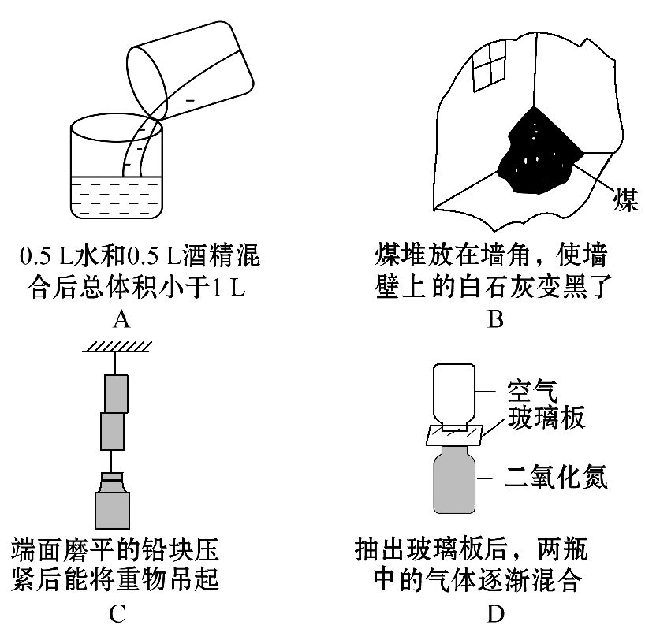
图13.1-1

此题应用知识点： 。
【总结巩固】 我不理解的问题？ 。
课后练习和练习册上哪些题目还不会： 。

